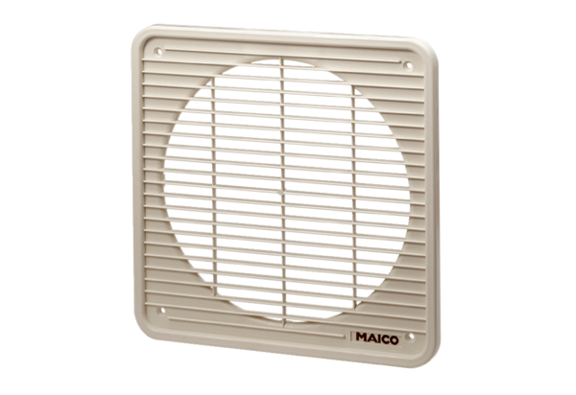Innengitter IG 25Verpackungseinheit: 1 StückSortiment: C
Artikelnummer: 0059.0172Hersteller: MAICO

